**I LE MILEU DE CULTURE INDUSTRIEL**

**I.1. Les principaux substrats carbonés industriels**

Les grands substrats industriels utilisés à grande échelle sont de 2 types

* **Conventionnels:: origine agricole**

 Les saccharose sous diverses formes , mélasse

Betterave sucrière, canne à sucre

L’amidon et dérives

Céréales , mais , pomme de terre

Le lactose et lactosérum coproduit des fromageries

* **Non conventionnels : origine fossile**

Le methanol

Les hydrocarbures

Les substrats dit secondaires

cellulose .; les algues microscopiques

**I.2 . Les coproduits agroindustriels**

**La mélasse** La mélasse se présente sous la forme d'un sirop visqueux et très épais. Elle est la partie du produit du troisième jet de cristallisation qui ne peut être cristallisée.

Elle contient des quantités variables de saccharose (généralement entre 40% et 50%) et se reconnaît à sa forte odeur.

Elle peut être utilisée dans l'alimentation animale ou humaine quand elle subit une transformation.

Dans certaines régions, elle peut remplacer la confiture ou le sucre dans des préparations.

Les mélasses sont utilisées pour de nombreuses fermentations

Les mélasses sont également des produits concentrés faciles à conserver ,la pollution bactérienne est faible.

**Le Lactosérum**

C’est un sous produit des fromageries qui peut être utilisé tel quel ou subir des transformations pour aboutir à diverses utilisations

Voir schéma

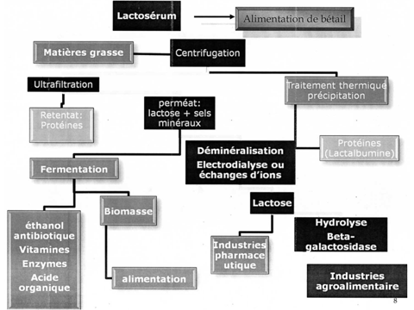

**I .3 l’azote** et  **minéraux**

L’azote représente environ 15 % du poids sec des cellules

L’ N2 libre est assimilé par très peu de micro-organismes ainsi que l’azote des composés

minéraux simples tel que les nitrites et les nitrates qui sont réduits en ammonium par des processus enzymatiques spécifiques

L’azote est assimilé par toutes les bactéries sous forme d’ammoniaque ou de sels ammoniacaux , c’est la forme la moins cher et la plus utilisée en industrie

Il est parfois intéressant d’utiliser des substrats à base d’azote peu coûteux

Urée ,corn steep liquor sous produit des féculeries de mais résultant de la concentration des eaux de trempage des grains de mais (10 % N)

Certaines fermentations nécessitent de protéines plus ou moins digérées tel que les caséines (peptones) ou des extraits de levures

Urée ,corn steep liquor sous produit des féculeries de mais résultant de la concentration des eaux de trempage des grains de mais (10 % N)

Certaines fermentations nécessitent de protéines plus ou s digérées tel que les caséines (peptones) ou des extraits de levures

Le phosphore et le soufre sont à cause de leur participation à la structure des protéines

et des acides nucléiques sont des constituants ponderamment importants de la cellule ,

à eux deux il peuvent représenter jusqu’à 80 % des minéraux ( 60% P et 20 % de S)

Les autres sont utilisées à de faibles concentrations, ils peuvent etre apportés par l’eau ou des solutions minérales

**III**. **PREPARATION DE L’INOCULUM ET ENSEMENCEMENT**

Au laboratoire ou en milieu industriel le principe de l’inoculation est toujours le même :

Il faut ensemencer largement le milieu afin que la souche se développe suffisamment pour supplanter les contaminations éventuelles

A chaque stade, il faut surveiller les contaminations, les bactériophages et les mutations qui sont des causes de la baisse des rendements

**Pour réussir une production microbiologique, le matériel vivant doit répondre aux exigences suivantes :**

A chaque stade des contrôles décèlent les 3 causes d’accident qui sont les contaminations , les bactériophages et les mutations

La présence de contaminants se détecte à l’aide d’examens microscopiques

L’apparition de phages se traduit par un ralentissement ou un arrêt de croissance

Pour les mutations les contrôles sont plus difficiles et l’on observe seulement des baisses de rendement qui ne sont pas toujours très significatives

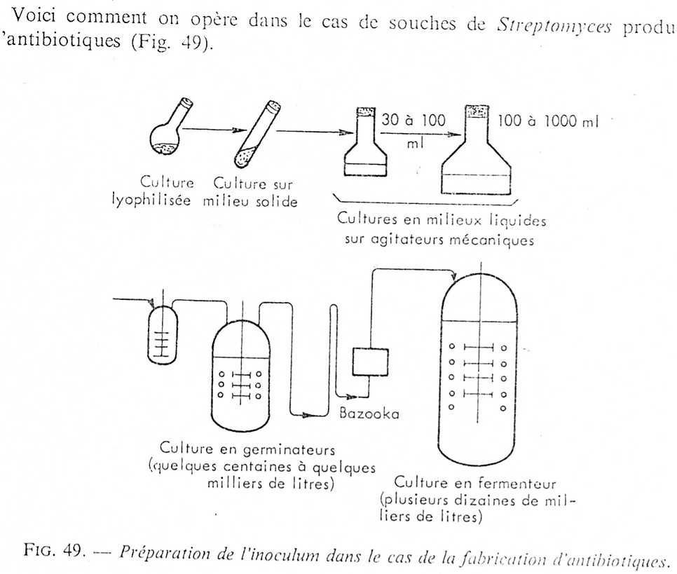

**Récapitulatif**

On réalise une suspension de spores que l’on dilue et que l’on repique à la surface d’un tube gélosé inclinée .Puis on fait un preinoculum dans un milieu liquide en fioles Erlen meyers ou Fernbach incubés sur de agitateurs rotatifs. Il est indispensable que le milieu choisi donne une grande quantité de spores par fragmentation du mycelium .On passe ensuite à l’atelier dans un petit fermenteur de 300 à 500l puis dans un fermenteur plus grand (germinateur) de 3000 à 5000l qui sert de pied de cuve

Grace à un récipient métallique mobile dénommé bazooka on ensemence aseptiquement le fermenteur à l’aide d’air comprimé stérile dont la pression chasse le contenu du récipient dans le fermenteur

Toute la tuyauterie est stérilisée par la vapeur.

**IV. LE BIOREACTEUR (FERMENTEUR**

**Le** bioréacteur doit permettre un contact aussi meilleur que possible entre   
2 **phases abiotique et biotique du système**   
Il doit assurer le :   
**Le transfert de matière du milieu extérieur vers les cellules**

La répartition des cellules dans le milieu doit être homogène d’ou les difficultés   
dans les m**.**o filamenteux qui forment des pelotes   
Une caractéristique importante d’un bioréacteur dans le cas des processus aérobies   
est sa capacité à transférer à la biomasse microbienne qu’il contient la quantité d’o2 dont il a besoin

**Le rôle du bioréacteur est donc de mélanger 3 phases :**  
Phase aqueuse ( milieu de culture)  
Phase gazeuse( oxygène dissous)  
Phase biotique (biomasse)  
Une quatrième phase si le substrat n’est pas miscible (cas des hydrocarbures)  
Un bioréacteur est toujours équipé de dispositifs d’entrée et de sortie et des instruments de mesure .

**VI .1. Fermenteur de laboratoire**

Un fermenteur de laboratoire est équipé de

Electrode de verre et de ph mètre pour mesure de pH  
Thermomètre  
Tube d’alimentation de solution acide ou alcaline pour regler le PH  
Tube d’évacuation des effluents gazeux  
Tube plongeur qui permet de recueillir à tout moment des échantillon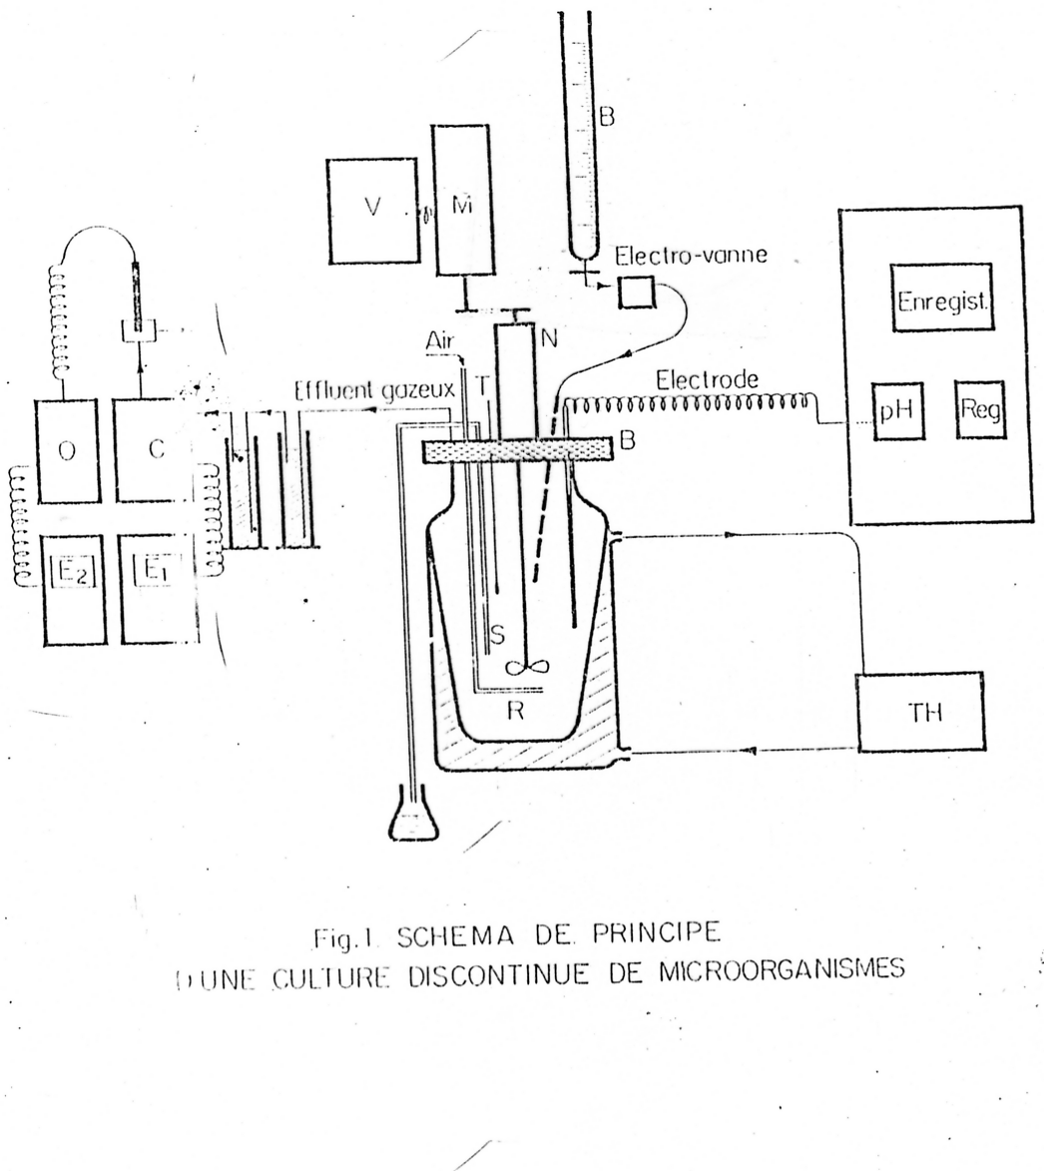**Les** **Instruments de mesure et de réglage**  
 **La régulation du Ph q**ui comprend :une sonde, un Ph métre, un régulateur automatique, un enregistreur, une electrovanne, un flacon de solution alcaline

**Régulation de la température** : sonde, thermostat, résistances, et système de refroidissement pour maintenir la température optimale

**Mesure de l’oxygene dissout** dans le milieu à l’aide d’enregistreur

L’oxygéne est fourni par aération et agitation et un réacteur doit fournir à tout moment une quantité d’o2 supériure à la demande

**Dosage et nature des effluents gazeux (CO2, O2…)**

**VI .1. Fermenteurs industriels**

H:\COURS PPT\scan GM\img052.tif

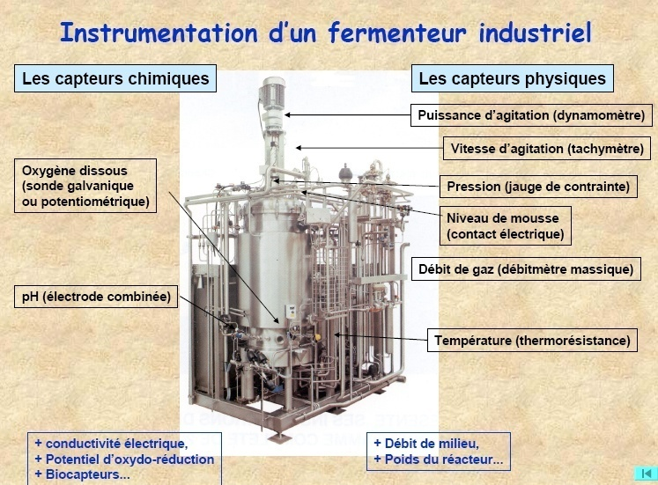

**V.2 Différents Systèmes de Fermentation**

**Cultures Sur Substrats Solides**

Elle est généralement traditionnelle,

Peut être réalisée en bioréacteur en conditions contrôlées ou à l’air libre

Utilisée essentiellement pour la culture de moisissures

Elle s’effectue sur des plateaux recouvert de substrats solides humidifiés (amidon, riz, soja…)

On peut produire du mycelium pour l’alimentation animale (biomasse) ou des métabolites (enzymes ,acide citrique, produits dérivés du riz et soja….)

**Cellules immobilisées**

Ce procédé continue utilise une biomasse immobilisée dans le réacteur

Les cellules sont disposées dans des plateaux

A l’entrée est introduit le milieu frais qui alimente la biomasse

A la sortie, le milieu fermenté contient le produit désiré

**Cultures liquide agitée en batch** **(diiscontinu)**

C’est la plus utilisée (bactéries, levures, moisissures)

Le même milieu sert à réaliser les phase de croissance, de production et d’accumulation du produit, Le fermenteur doit assurer a la fois les opérations de remplissage, de stérilisation et de vidange

**Cultures liquide agitée en continu**

Consiste à maintenir le réacteur et son contenu dans un même état pendant longtemps par prélèvement de milieu fermenté et apport de milieu frais en continu

V. LA RECUPERATION DES PRODUITS DE LA FERMENTATION

Dans le cas de la production de biomasse, les cellules sont récupérées par filtration ou centrifugation

Pour les métabolites primaires ou secondaires et les enzymes, l’extraction se fait en différentes étapes selon les caractéristiques chimiques du produit puis les extraits purifiés

**Filtration**

* filtres rotatifs :un tambour perforé tourne dans le bouillon de culture et une pompe à vide aspire le milieu vers l’intérieur du tambour
* membranes : les membranes de filtration sont de plus en plus sont de plus en plus utilisées : polysulfones, polyamides, polycarbonates, polyacetonitrile..) la filtration tangentielle est préférée à la filtration perpendiculaire qui colmate rapidement le filtre

**Séparateurs et décanteurs centrifuges**

La centrifugation peut intervenir lorsque la séparation des phases solides et ou liquide est impossible par sédimentation simple et par filtration .bien que l’investissement financier est important les avantages de ces appareils sont nombreux :

Traitement de grands volumes en continu

Travail dans les conditions aseptiques si nécessaire

Temps de travail réduit

**Extraction par solvant**

Le but de l’extraction est de faire passer le métabolite de la phase aqueuse à une phase organique . Cette opération permet de purifier déjà partiellement le produit

Dans de nombreux cas ,le PH du bouillon de fermentation est ajusté, souvent par acidification avant l’extraction par solvant.

Le choix du solvant dépends de plusieurs paramètres

stabilité des métabolites lors de l’extraction et de la concentration par distillation

Stabilité du solvant et coefficient de partage de la molécule entre le milieu et le solvant

La séparation des phases se fait généralement dans un décanteur extraceur .

**Séparation sur résines**

Purification par adsorption (charbon activé, silice, alumine, résines organiques synthétiques telles que les amberlites

Séparation par échange d’ions : basée sur les différences de charge moléculaires entre les produits recherchés des impuretés et le support ( résines cationiques avec charges positives et résines anioniques avec charges négatives)

Les opérations successives d’une séparation sur résines sont les suivantes :

La solution contenant le métabolite est passée sur la résine . Le métabolite est fixé sur le support, la plupart des impuretés ne sont pas retenues et traversent la colonneSuivant les besoins, l’introduction d’une solution de lavage enlève des impuretés sans éluer le métabolite recherché

* Le métabolite est en suite élué par passage d’une solution d’élution et récupéré sous sa forme purifiée à la sortie de la colonne